|  |
| --- |
| **PRÉ-PROJETO 2024** |

|  |
| --- |
| NOME: Ester Biller Nº 7 |
| NOME: Debora Dal Correa Nº 3 |
| TELEFONE (S): 45-9-9937-9595 / 46-9-9926-5323 |
| E-MAIL [ester.biller@escola.pr.gov.br](mailto:ester.biller@escola.pr.gov.br) / [debora.dal.correia@escola.pr.gov.br](mailto:debora.dal.correia@escola.pr.gov.br) |
| CURSO Técnico em Desenvolvimento de Sistemas |
| TURMA: 2° Semestre - Noturno |

**ALUNO(s) É OBRIGATÓRIO EM ANEXO AO PRÉ-PROJETO, NO MÍNIMO UMA TELA DE INTERFACE (TELA PRINCIPAL) JUNTO AO PROJETO.**

TITULO

|  |
| --- |
| Título do projeto: A importância da implementação de um sistema de agendamento em consultório odontológico |

INTRODUÇÃO

|  |
| --- |
| O nosso projeto tem como principal objetivo desenvolver um site e um sistema de agendamento em consultório odontológico de fácil acesso e manuseio, visando a implementação e utilização do mesmo pelo público de diversas idades.  O site deve conter diversas informações sobre o consultório para que o futuro cliente possa visualizar previamente todos os serviços oferecidos, bem como facilitar a comunicação entre atendente e futuro cliente do consultório, e agilizar a coleta de informações do paciente antes da ida do mesmo à consulta. Diretamente no site, o usuário poderá consultar as datas e horários disponíveis para cada dentista e escolher o horário que estará de acordo com a sua agenda pessoal e profissional (autoatendimento), pondendo ainda, se assim preferir, optar pelo atendimento direcionado/guiado (atendente).  Antes da consulta, também deve ser possível preencher todas as informações da ficha do paciente de forma online, para agilizar o atendimento no dia da consulta e para que o dentista também possa conhecer previamente o seu paciente.  O tema do projeto veio ao nosso encontro, levando em consideração o público muito diverso atendido em consultório odontógico. Via de regra, os consultórios atendem crianças, adolescentes, jovens, adultos e idosos, devendo se adaptar às gerações que tendem a realizar os agendamentos e preferir fazê-lo de formas diferentes. Além do público diverso, os consultórios odontológicos também atendem pessoas com necessidades especiais e, visando atendê-los da melhor forma possível, deve estar preparado para oferecer este atendimento inicial de formas distintas, para prestar o melhor suporte a cada indivíduo.  Diz-se que vivemos em um mundo que se encontra “em condições caóticas”, também chamado de mundo BANI[1], é caracterizado pela frágilidade, ansiedade, em constar movimento e muitas vezes incompreensível, apresentando condições voláteis que determinam uma nova ordem para nós, as empresas e o mercado. E isso nos traz uma constante sensação de incerteza; sempre haverá uma nova catástrofe e não existe segurança (ROITMAN, 2020).  Neste novo mundo deve se estar em constante alerta e até mesmo o tempo para se definir as estratégias e o que deve ser planejado tende a ser menor. Isto porque as mudanças são constantes tornando necessárias alterações na estruturação para se adequar às metamorfoses deste Mundo BANI (ROITMAN, 2020).  Na tentativa de se impressionar potenciais clientes é importante ter em mente que este público também está em constante movimento. A velha lógica do “em time que se ganha não se mexe” precisa ser repensada, uma vez que os consumidores estão cada vez mais rigorosos quanto ao produto que está sendo adquirido e há oferta para todos os perfis – daqueles que querem qualidade, àqueles que estão satisfeitos com o fator preço. Além disso, se a ideia é fidelizar e o usuário retorna o desafio é ainda maior: precisamos estar preparados para oferecer um atendimento ainda melhor que o anterior (EISNER, 2011).  Sendo assim, outro objetivo deste atendimento e agendamento personalizados é atrair a fidelização do paciente, uma vez que será possível tirar relatórios semestrais/anuais de consulta, visando relembrar os pacientes sobre a necessidade de realizar a visita ao dentista de forma semestral/anual.  Além disso, a agenda possibilitará aos atendentes enviar um lembrete sobre a consulta de forma mais hágil e realizar os devidos ajustes na agenda, em caso de imprevistos ou conforme a necessidade do cliente ou dentista. |

HIPÓTESE / SOLUÇÃO

|  |
| --- |
| Descrever os fatos que motivaram e os problemas que o mesmo irá sanar com a realização e desenvolvimento do trabalho. |

DISCIPLINAS ENVOLVIDAS

|  |
| --- |
| Descrição das três disciplinas.  Análise de projetos e sistemas:  Banco de dados:  Web design: |

OBJETIVO GERAL

|  |
| --- |
| Determina o que se pretende realizar para obter resposta ao problema proposto, de um ponto de vista. O objetivo geral deve ser amplo e passível de ser desmembrado em objetivos específicos. |

OBJETIVOS ESPECÍFICOS

|  |
| --- |
| Derivam do objetivo geral e apresentam as distintas ações que devem ser necessariamente desenvolvidas para o atingimento do objetivo geral. |

PROCEDIMENTOS METODOLÓGICOS

|  |
| --- |
| Descrição dos métodos e procedimentos que nortearão a busca de informações para responder o problema de pesquisa:   * Pesquisa Bibliográfica * Pesquisa de campo * Entrevista * Levantamento das necessidades |

BIBLIOGRAFIA

|  |
| --- |
| Listar os principais LIVROS a serem pesquisados. (Mínimo 03 Bibliografias para cada disciplina, preferencialmente da biblioteca do CEEP)  Usar artigos:  [Google Acadêmico](https://www.unit.br/blog/melhores-sites-para-pesquisa-academica" \l "google) [Portal da CAPES](https://www.unit.br/blog/melhores-sites-para-pesquisa-academica" \l "portal) [SciELO](https://www.unit.br/blog/melhores-sites-para-pesquisa-academica" \l "scielo) [Academia.Edu](https://www.unit.br/blog/melhores-sites-para-pesquisa-academica" \l "academia) [BDTD](https://www.unit.br/blog/melhores-sites-para-pesquisa-academica" \l "bdtd) [Science.gov](https://www.unit.br/blog/melhores-sites-para-pesquisa-academica" \l "science) [Eric](https://www.unit.br/blog/melhores-sites-para-pesquisa-academica" \l "eric) [E-Journals](https://www.unit.br/blog/melhores-sites-para-pesquisa-academica" \l "e-journals) [Redalyc](https://www.unit.br/blog/melhores-sites-para-pesquisa-academica" \l "redalyc)  EISNER, Michael D. **O jeito Disney de encantar os clientes**: do atendimento  excepcional ao nunca parar de crescer e acreditar 1.ed., São Paulo: Saraiva, 2011.  ROITMAN, Alberto. **Acabou o mundo VUCA. Conheça o mundo BANI.** Disponivel em https://www.voicers.com.br/acabou-o-mundo-vuca-conheca-o-mundo-bani/.  Acesso em 27/01/2021. |

CRONOGRAMA DE ATIVIDADES

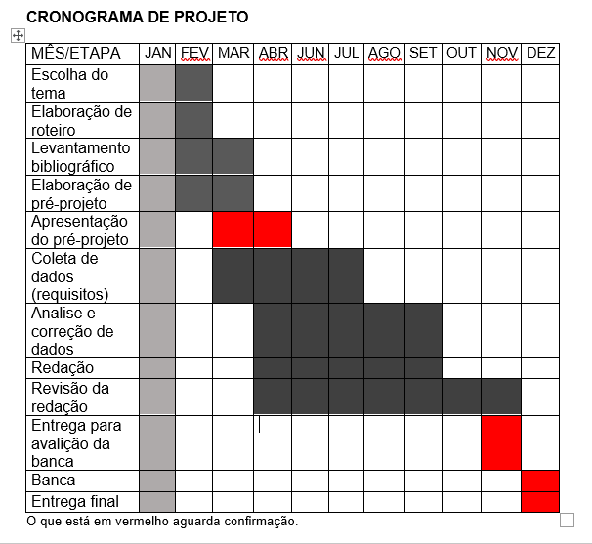

|  |  |  |
| --- | --- | --- |
| **Autorizado** | **Professor(a)** | **Data** |
| Análise de projetos e sistemas:  Banco de dados:  Web design: | **Aparecida**  **Célia**  **Reinaldo** |  |

1. O acrônimo BANI (Brittle, Anxious, Nonlinear and Incomprehensible) pode ser aportuguesado para

   FANI (Fágil, Ansioso, Não-linear e Incompreensível) e se trata de uma “evolução” do mundo VUCA

   (volátil, incerto, complexo e ambíguo – já traduzido para o português).